COMUNICATO STAMPA

Mille e una Notte e Ben Ryé premiati dall’esclusiva
“World’s Best Sommelier Selection 2024”

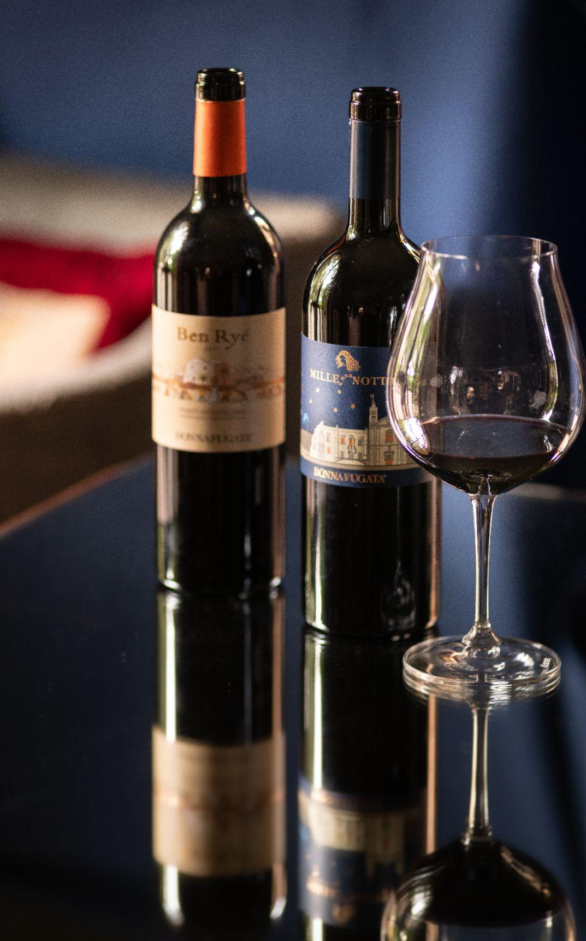
La selezione dei migliori sommelier del mondo attraverso un viaggio senza precedenti alla scoperta delle eccellenze vitivinicole internazionali
Trenta sommelier tra i più rinomati del mondo, provenienti da 4 continenti e 16 paesi diversi, si sono riuniti a Londra per degustare insieme una selezione di vini d’eccellenza.
Il tasting panel internazionale è stato guidato da Josep Roca, sommelier del ristorante tre stelle Michelin “El Celler de Can Roca”. I palati più raffinati del mondo hanno infatti avuto accesso a tutte le informazioni dietro ad ogni etichetta degustata, potendo così valutare le caratteristiche produttive, il profilo organolettico e la storia di ogni vino.

Mille e una Notte e Ben Ryé, i vini icona Donnafugata, sono stati inclusi nella speciale ed inedita “World’s Best Sommelier Selection”, dimostrando ancora una volta di saper conquistare i palati più esigenti e di essere ambasciatori della Sicilia del vino di qualità nel mondo.
La giuria, composta dai top sommelier della “World’s 50 Best Restaurant” ha selezionato solo 130 vini attraverso un viaggio senza precedenti alla scoperta delle eccellenze vitivinicole internazionali. Ogni vino premiato è stato descritto in modo approfondito e avvincente.

Mille e una Notte 2019 - Sicilia Doc - “Un intenso Nero d'Avola unito alle sfumature del Petit Verdot e Syrah, prodotto dalle migliori uve dell'annata sulle colline di Contessa Entellina, inizialmente molto profumato con note erbacee, ribes nero, peperone rosso, aneto, paprika, finocchio e prugna matura. Un connubio tanto insolito, quanto audace”.

Ben Ryé 2013 - Passito di Pantelleria Doc - “E’ il sole del Mediterraneo nel bicchiere; la ricca maturità del frutto è supportata da un'acidità davvero piacevole. La consistenza è viscosa ed estremamente piacevole… La concentrazione c'è, così come la complessità; la lunghezza è davvero persistente. Un vino eccezionale”.
Marsala, 13 Febbraio 2024

UFFICIO STAMPA
Nando Calaciura calaciura@granviasc.it cell. 338 322 9837
PUBBLICHE RELAZIONI
Baldo M. Palermo baldo.palermo@donnafugata.it tel. 0923 724 226

